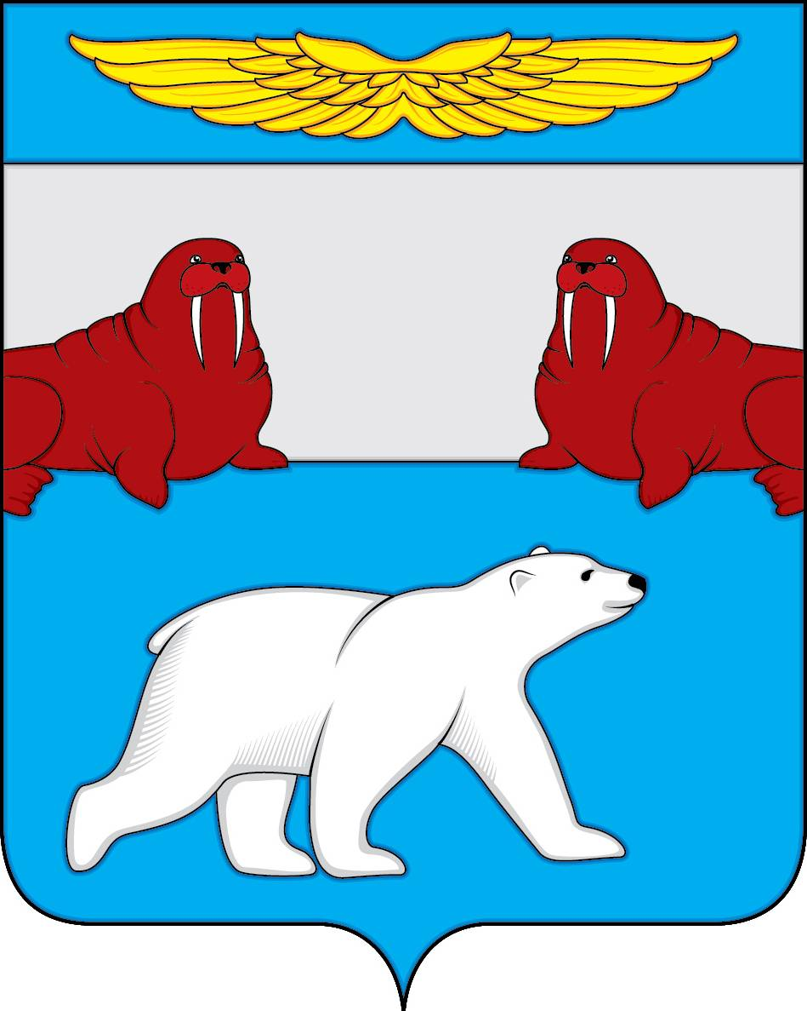
Администрация
муниципального образования
«Поселок Амдерма»
Ненецкого автономного округа

(Администрация МО «Поселок Амдерма» НАО)

ПОСТАНОВЛЕНИЕ

28.05.2020 № 66–П
О внесении изменения в Административный регламент предоставления муниципальной услуги «Выдача разрешений на строительство, реконструкцию объектов капитального строительства»

В соответствии с Градостроительным кодексом Российской Федерации, Федеральным законом от 27.07.2010 N 210-ФЗ "Об организации предоставления государственных и муниципальных услуг", Порядком разработки и утверждения административных регламентов предоставления муниципальных услуг, утвержденным постановлением Администрации муниципального образования Поселок Амдерма» НАО от 19.10.2012 № 64-П,

АДМИНИСТРАЦИЯ МО «ПОСЕЛОК АМДЕРМА» НАО
ПОСТАНОВЛЯЕТ:

1. Внести следующее изменение в Административный регламент предоставления муниципальной услуги «Выдача разрешений на строительство, реконструкцию объектов капитального строительства», утвержденный постановлением Администрации муниципального образования «Поселок Амдерма» Ненецкого автономного округа от 24.06.2016 № 65-П:
1.1. в подпункте 2.4. пункта 2 слова «не более 10 дней» заменить на слова «пять рабочих дней».

2. Настоящее постановление вступает в силу после его официального опубликования (обнародования).

Глава МО
«Поселок Амдерма» НАО М.В. Златова

